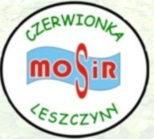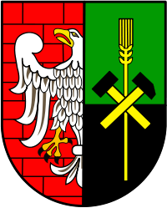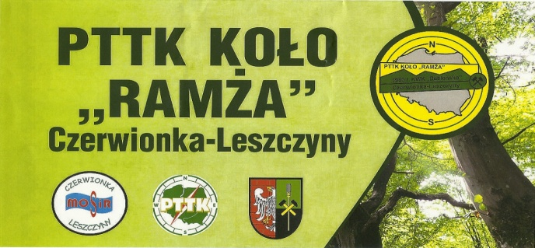

REGULAMIN

***XXX RAJD KOLARSKI „RAMŻÓW”***

***CZERWIONKA 11 – 06 – 2016 r.***

1. **Organizator:**

|  |  |
| --- | --- |
| ***PTTK Koło „Ramża”****, 44-230 Czerwionka-Leszczyny , ul. Gliwicka 2/3,*  *tel.0503519 820; e-mail: pttkramza@o2.pl; www: pttkramza.cba.pl;*  *Komandor imprezy:* ***Barbara Cop*** | ***MOSiR****, 44-230 Czerwionka-Leszczyny, ul. Wolności 2 A , tel. 32 427 03 17*  *www.mosircl.pl*  *Kierownik mety:* ***Henryk Krotofil*** |

1. **Cel:**

Poznanie terenu Gminy i Miasta Czerwionka-Leszczyny.

Upowszechnienie turystyki kolarskiej oraz szlaków turystycznych.

Zdobywanie odznak turystyki kwalifikowanej oraz krajoznawczych.

1. **Data i miejsce:**

Impreza odbędzie się w dniu 11 – 06 – 2016 r.

Metę zlokalizowano na terenie **Hali Targowej w Czerwionce przy ul. 3 Maja obok Kościoła. Droga nr 924.**

Dojazd na metę trasami dowolnymi.

Przyjmowanie uczestników na mecie od godz. **11 00**, konkursy od godz. **11 30.**

Zakończenie około godz. **13 30**.

W imprezie mogą uczestniczyć turyści indywidualni oraz drużyny.

Wpisowe nie obowiązuje.

1. **Świadczenia:**

Uczestnicy otrzymują:

* potwierdzenie pieczątką książeczek odznak turystycznych,
* nagrody za I, II i III miejsce w konkursach,
* nagrody dla najmłodszego i najstarszego uczestnika.

Dla najliczniejszej drużyny przewidziano puchar na własność.

1. **Postanowienia końcowe:**

Impreza odbędzie się bez względu na pogodę. Uczestnicy imprezy są zobowiązani do przestrzegania przepisów ruchu drogowego i Karty Turysty oraz ubezpieczenia się we własnym zakresie od następstw nieszczęśliwych wypadków. Organizator nie odpowiada za wypadki powstałe w czasie trwania imprezy oraz za szkody wynikłe w stosunku do uczestników i osób trzecich.

W trosce o bezpieczeństwo uczestnicy powinni posiadać kask rowerowy.

Dzieci mogą brać udział w imprezie pod opieką osób dorosłych.

# Zabierz sprawny rower i ruszaj z nami!